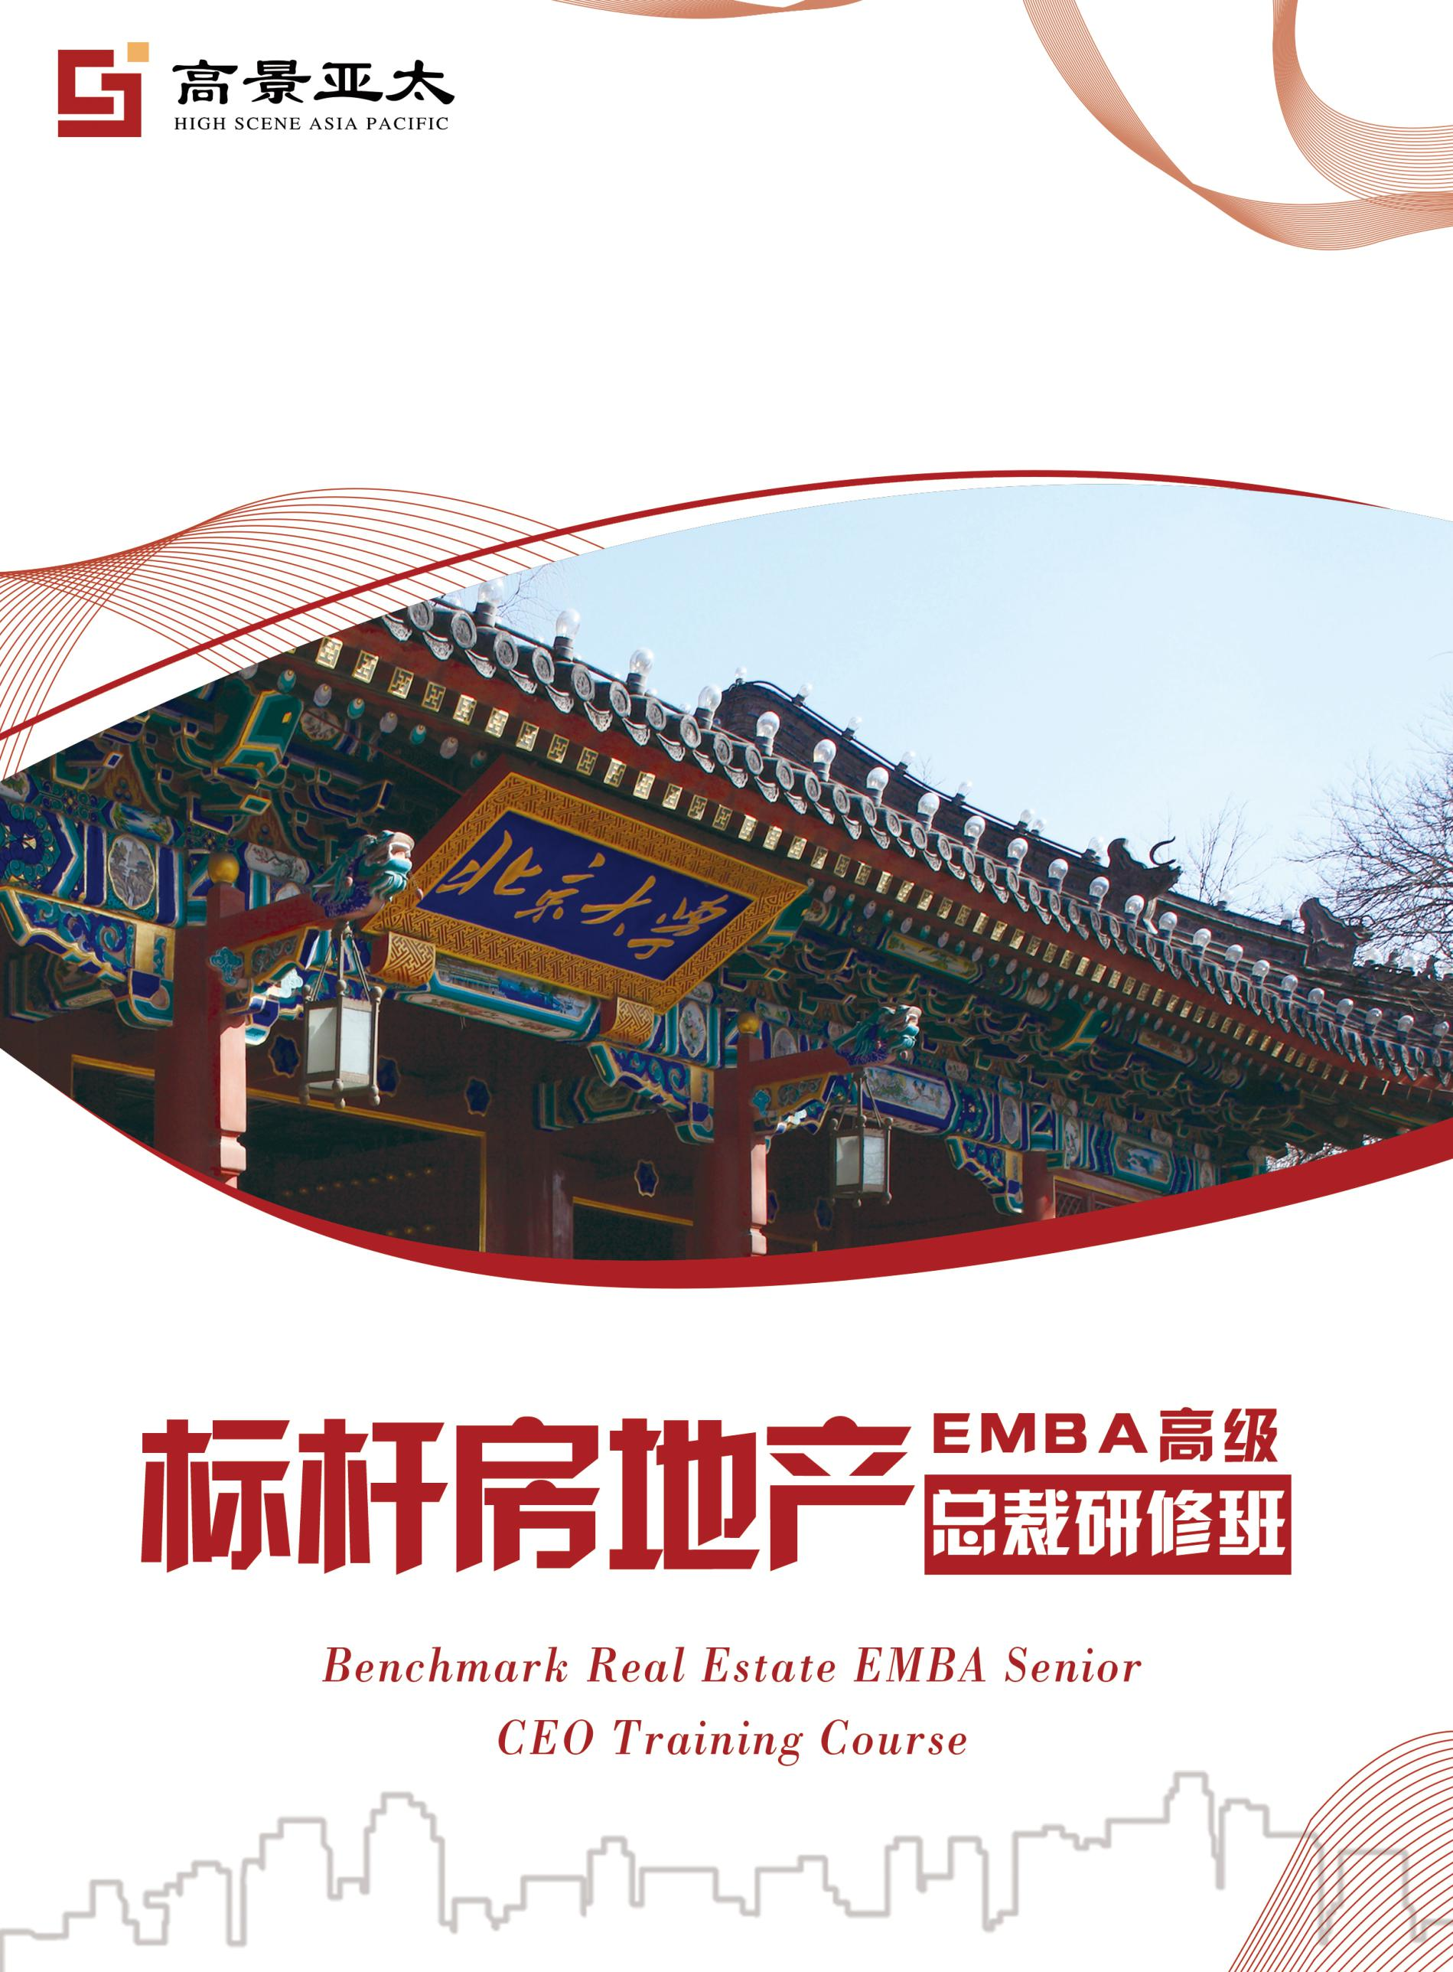
标杆房地产EMBA高级总裁研修班
◆项目背景
发展型房企业绩承压生存堪忧
◆全球货币通缩 ◆中国经济转型 ◆新型政商关系建立
◆需求下滑与供给侧改革 ◆居民举债能力日趋见顶 ◆房地产调控政策连续稳定
◆房地产融资渠道不断收窄 ◆楼市洗牌，大开发商时代开启
如何多渠道低成本的获取土地？
如何多渠道低成本的获取资金？
如何打通企业生命通道提升盈利能力？
已经成为摆在当下发展型房企面前的三大命题
多重复杂环境的种种压力更是让房地产企业家心力憔悴

百年学府沉淀、十年地产耕耘
2008年高景亚太布局房地产培训业务、先后在山东、河南、河北等省开设房地产专业培训课程。
2014年北大秉承兼容并包的学术思想，在国内首开先河，根植于房地产细分行业，以标杆企业高管为教学主体，开设《北京大学标杆房地产全流程精细化管理研修班》打造了房地产总裁培训行业第一品牌。
2018年项目全新升级，以解决企业三大问题（土地、资金、盈利能力）为核心，以提高企业净资产收益率为目标，全新升级为《标杆房地产EMBA高级总裁研修班》倾力打造国内最实用的房地产培训项目。
2019年项目再度升级，在原有房地产专业课的基础上，增加文、史、哲基础课程，形成人企合一，理论和实践相结合的系统学习，基础课：明道、修已，专业课：优术、治企。
◆项目亮点

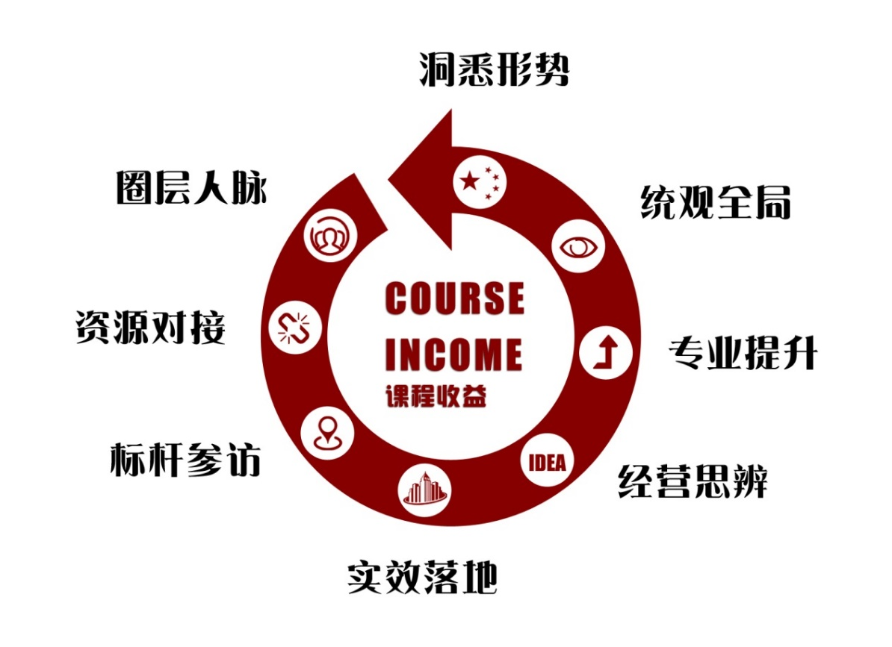

- 教学模式：传承北京大学先进的教学理念， 理论（基础课）+实践（专业 课）+第二课堂+标杆项目参访
- 课程内容：课程分为基础课和专业课两部分，基础课注重个人能力、素养提升，专业课注重房地产专业能力提升，基础课明道修已、专业课优术治企，理论与实践相结合。
- 专业师资：基础课部分由北京大学副教授以上级别亲自授课，正本清源。专业课部分则有相关政府和标杆房企高管授课，实操落地。
- 高端人脉：项目运营十年，有1000+家房企决策层联合成立北大地产总裁同学会，共享行业高端同学资源。

◆课程内容
项目引用国际先进教学体系，每次上课分为基础课教学部分和专业课教学部分。
- 基础课：明道修已 百年学府 大师开悟 正本清源
<基础课>以人为本、以北京大学百年学府强大的师资为背景，从思维方法入手，立足以文学、史学、哲学、法学、经济学等学科精华；树立企业家经世致用的领军风范，系统提升企业家的人文素养和管理能力。
基础课：提升人文素养

- 专业课：优术治企 标杆房企 高管亲授 实操落地
<专业课>以企为根，以标杆房企的实操高管为师资背景，围绕房地产行业三大关键要素——钱、地、人和企业盈利能力关键指标——净资产收益率（ROE）提升逻辑，全新打造房地产企业全流程管理知识体系，并结合标杆企业实战经验锻造房地产企业家实战运营能力，培养房地产顶层管理梯队。
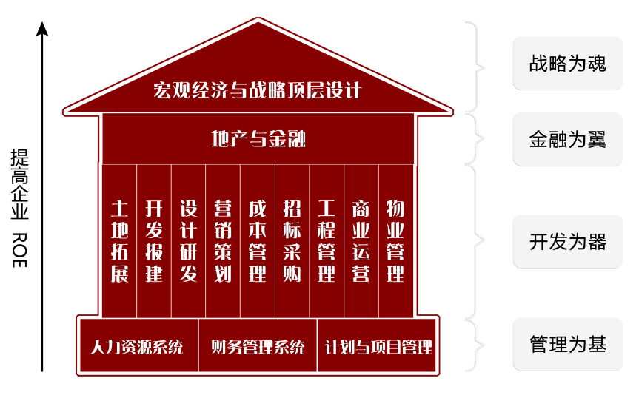
专业课：提升企业ROE

◆课程大纲
基础课：<明道>共36学时
史学：以史为鉴，可知兴替
文学：以德润身，修齐治平
哲学：用哲学的思维体验人生的真谛
法学：了解我国法律，促使企业安全发展
经济学：掌握经济运行规律，制定企业正确策略
专业课：<优术> 共108学时
标杆地产专业课之“战略篇”
宏观经济形势  全球货币通缩与房地产调控政策的关系  外汇储备与房地产调控政策的关系  城市化率对房地产市场的周期影响  “长期看人口”对房地产影响的因素  “十九大”后房地产走势分析  “两会”后对中国房地产的政策影响  一带一路的机遇与挑战  房地产长效机制研判与发展商机 | 战略顶层设计  房地产战略与商业模式创新  新时期房地产企业战略转型的五大机遇  企业盈利能力顶层设计“十”字法  打造全局的掌控能力和科学的经营思维  战略转型下的组织变革与经营团队再造  新形式下房地产战略调整与变革  大并购时代下的组织变革与班子建设  文旅地产风口的升级转型策略
标杆地产专业课之“金融篇”
新常态下金融地产转型趋势与模式创新  房地产金融与资产证券化  房地产轻资产管理模式与创新  产业地产与PPP融资  融资的风险控制与税务筹划  资本管理与资产管理(商业地产投融资与资产管理) | PE-私募股权投资基金的运作原理  海外地产投资开发与基金管理  物业并购重组政策与操作实务深度解析  企业并购重组政策与操作实务深度解析  房地产企业并购重组实务深度剖析  中小企业资本运营与上市分析  房地产基金、融资租赁和不良资产处置
标杆地产专业课之“开发篇”
土地拓展  房企投资布局战略及拿地模式创新  最新土地政策与城市更新机遇  土地拓展模式与投资地块研判  项目并购合作开发操作实务及税务筹划  产业/文旅/特色小镇/田园综合体项目土地研判及投资策略  区域深耕型房企土地拓展模式与策略  标杆房企土地拓展策略借鉴及法律风险防范 | 开发报建  房地产开发项目报建类相关政策法规分析  报批报建策略、技巧及公共关系  开发报建工作流程及各环节解析  报建工作典型难点及技术处理  五大证照报建剖析与快速取得技巧  技术独立系统的报建技巧和策略  不同类型开发企业实际关注的报建节点  房地产企业开发报建团队建设
设计研发  多项目运营模式下的规划设计管控要点  项目设计全流程精细化管控技巧  产品标准化体系建设与产品创新  不同业态项目规划设计管控  基于客户需求视角的住宅产品力提升方案  规划设计阶段成本优化的关键点管控  爆品项目打造的核心步骤与成本管控  地产新时期的住宅产品新技术、新材料应用 | 营销策划  董事长营销思维革命  品牌定位及新居住系统打造  营销战略设计、战术跟进及项目持续热销的密码  项目定位的决策工具  房地产企业营销策划能力重塑  短期内快速实现颠覆性业绩提升的五大利器  疑难杂症项目解套到热销策略  标杆项目营销案例分享
成本管理  房地产企业工程合同管理及案例解析  地产企业签证变更管理及案例解析  房地产企业工程预结算管理及案例解析  房地产企业工程档案管理及案例解析  房地产企业招标采购管理  房地产企业全成本管理及案例解析  标杆案例分享 | 工程管理  建筑工程全程精细化管理解析  工程总承包全过程管理实务及法律风险防范  工程质量通病防治与分析  装配式建筑施工管理  房地产项目竣工验收、交付及维修管理  精装修项目全程系统管理、痛点分析及防控  标杆样板项目参访及案例分享
商业管理  100座万达广场完美经营20大武器解密  标杆商业地产项目招商运营解码  城市综合体定位、招商销售与经营全程解密  商业地产全程36个风险点深度解析  商业地产项目定位规划要点及招商策略  商业地产开发全流程与商业街运营管理  商业地产项目开发经营模式的解析  商业地产投融资与资产管理 | 物业管理  “互联网+”在物业管理领域的应用  智能物业信息平台及管理体系建设  物业服务模式创新  物业与客户关系的建立与维系  物业企业战略转型与落地实务  物业服务品质提升实战案例分享  标杆物业多种经营模式探讨与案例分享  五星物业服务设计与客户触点的品质管控
标杆地产专业课之“管理篇”
计划运营  房地产集团管控、项目管控与开发流程管理  房地产企业快速开发与运营管理  构建以现金流为主线的计划运营体系  计划运营与组织绩效激励  制度、流程建设与管理  构建高效的运营会议体系  三级计划体系构建实务及各层级计划管控要点  标杆企业计划节点管控案例分享 | 项目管理  不确定项目环境下的项目管理运营与管控  公司战略与项目战略的结合  华为公司项目管理的成功与失败借鉴  项目实施与监控重要关键要点  单项目管理的流程（42个过程）  项目管理六步一法  项目管理中主要干系人管理  项目管理的三维分析法
人力资源  房地产组织发展  房地产人力资源管理定位  基于组织发展的房地产HR管理架构  房地产人力资源战略、人才能力规划  房地产管控与流程  房地产HR规划  房地产企业招聘管理  人才培养  房地产企业绩效管理  战略地图与KPI落地 | 财务管理  房地产企业的生命密码—如何保持持续成长  从财务的视角切入—该地产项目能赚钱吗  读懂财务三张表比营销策略更重要  财务分析—如何撬动房企的“阿基米德”  整体规划，实现税负下降 10%～30%  融资拿地税务规划与风险管理  开发阶段税务规划与税务风险管理  如何解决土地增值税清算问题  如何顺利实现房地产项目清算注销  如何化解税务稽查危机
第二课堂
团队拓展：高尔夫、羽毛球、保龄球、爬山等团队活动。  专业分享：区块链、众筹、海外投资、比特币、专业法律、装配式建筑等。 | 资源对接：定期举办房地产人才、土地、金融、项目等资源对接会。  研讨会：不定期举办行业热点研讨会，邀请业内大咖共话行业未来。

◆资源对接
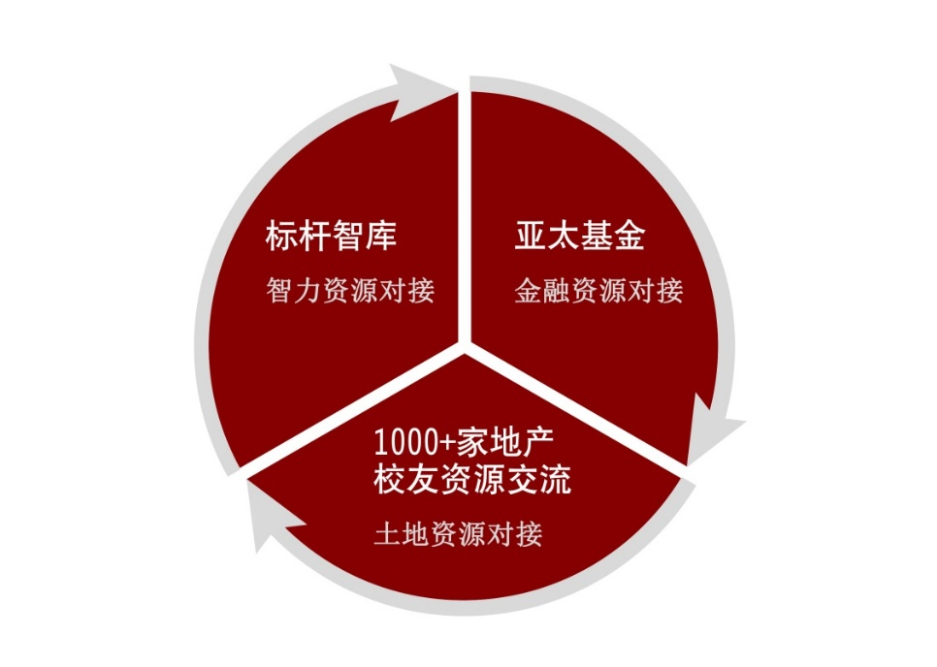
智力资源对接
平台联合万达、万科、恒大、碧桂园等核心高管成立标杆智库团队，针对学员企业进行一对一专业指导。
金融资源对接
平台成立亚太房地产专项基金，投资优质的学员企业，整合300家房产金融资源线上、线下交流对接。
土地资源对接
1000+家北大房地产企业家校友社群资源、线上土地信息互动。课后项目合作路演，现场对接土地信息。
◆部分授课师资（排名不分先后）
分类 | 讲师 | 资历介绍
基  础  课  部  分  讲  师 | 董志勇 | 北京大学经济学院院长
 | 冯 科 | 北京大学经济研究所所长
 | 张 辉 | 北京大学经济学院副院长
 | 林 坚 | 北京大学城市与环境学院教授
 | 张 延 | 北京大学经济学院教授
 | 程郁缀 | 北京大学中文系教授
 | 杨立华 | 北京大学哲学系教授
 | 楼宇烈 | 北京大学哲学系教授
 | 杨 虎 | 北京大学继续教育学院院长
 | 贺卫方 | 北京大学法学系教授
专  业  课  部  分  讲  师 | 仇保兴 | 国务院参事、原住建部副部长
 | 秦 虹 | 住建部政策研究中心研究员
 | 乔润令 | 国家发改委城市和小城镇改革发展中心副主任
 | 陈 淮 | 建设部政策研究中心主任、中国城乡建设经济研究所所
 | 刘志峰 | 中国房地产协会会长
 | 陈 平 | 万达集团副总裁，万达商学院院长
 | 李耀汉 | 万达集团原副总裁
 | 张昌祥 | 原万达集团区域总经理，律腾集团董事长
 | 张凯胜 | 原龙湖集团商业副总经理
 | 叶杨春 | 原万科地产营销高管、资深营销总监
 | 高 剑 | 万科集团建筑研究中心总策划师
 | 张 斌 | 华为大学项目管理教授
 | 孟晓苏 | 中房集团理事长
 | 毛大庆 | 优客工厂创始人
 | 刘玲琳 | 原华侨城集团高管
 | David陈 | 越秀地产董事
 | 王亚平 | 泛海集团商业总经理、副总裁
以上师资均为部分拟请，具体会根据老师时间有所相应调整，以实际上课通知为准。

◆传统总裁班与标杆地产平台的区别
项目 | 传统总裁班 | 标杆地产平台
学员构成 | 缺少学员定位，各种行业都有 | 专注于地产开发企业，只对政府、地产、金融机构高管开放
上课方式 | 纯课堂讲授 | 课堂讲授+项目参访+课后辅导
课程模块 | 基于老师安排课程，系统性弱 | 基础课+专业课，理论结合实践，专业课紧跟房地产开发全流程和管理全流程，层层递进、环环相扣
课后活动 | 同学自发偶尔组织 | 每次课程组织主题性同学联谊会、总裁沙龙、同学互助沙龙等聚会
同学会 | 同学自发组织同学会，  彼此单方面寻找合作机会 | 项目组发起组织俱乐部，整合政界、学界、教育界、地产界资源为学员打造立体互动平台
标杆智库辅导 | 不组织 | 整合行业内专家组成行业智库为学员企业战略规划、商业模式设计、营销管理、规范经营体系等做深度辅导
产业资源对接 | 不组织 | 经常举办小型沙龙为产业链之间合作交流嫁接平台
项目诊断 | 不组织 | 根据企业需要组织学者、专家、操盘手为学员项目做诊断
投融资对接 | 不组织 | 项目组联合银行、保险、基金、信托等金融机构  为学员企业投融资提供对接服务

◆招生对象
5年以上房地产开发投资的成长性企业
具备创新型项目的新型企业
转型升级的品牌企业
成熟品牌的优秀企业
注：本班只限地产开发企业及政府相关单位学员参加。
◆教务信息
学制：1年，每个月上一次课，一次课2天
学费：人民币9.8万元/人（包括：报名费、学费、书本资料费、教学管理费、拓展培训费、证书费）学习期间的食宿费、交通费及国内外考察费自理。
教学模式：课程分享+案例分析+落地策略和疑难沟通+考察参观
授课地点：北京、学员项目
联系人： 张老师
微 信： 18610556271
◆课程剪影
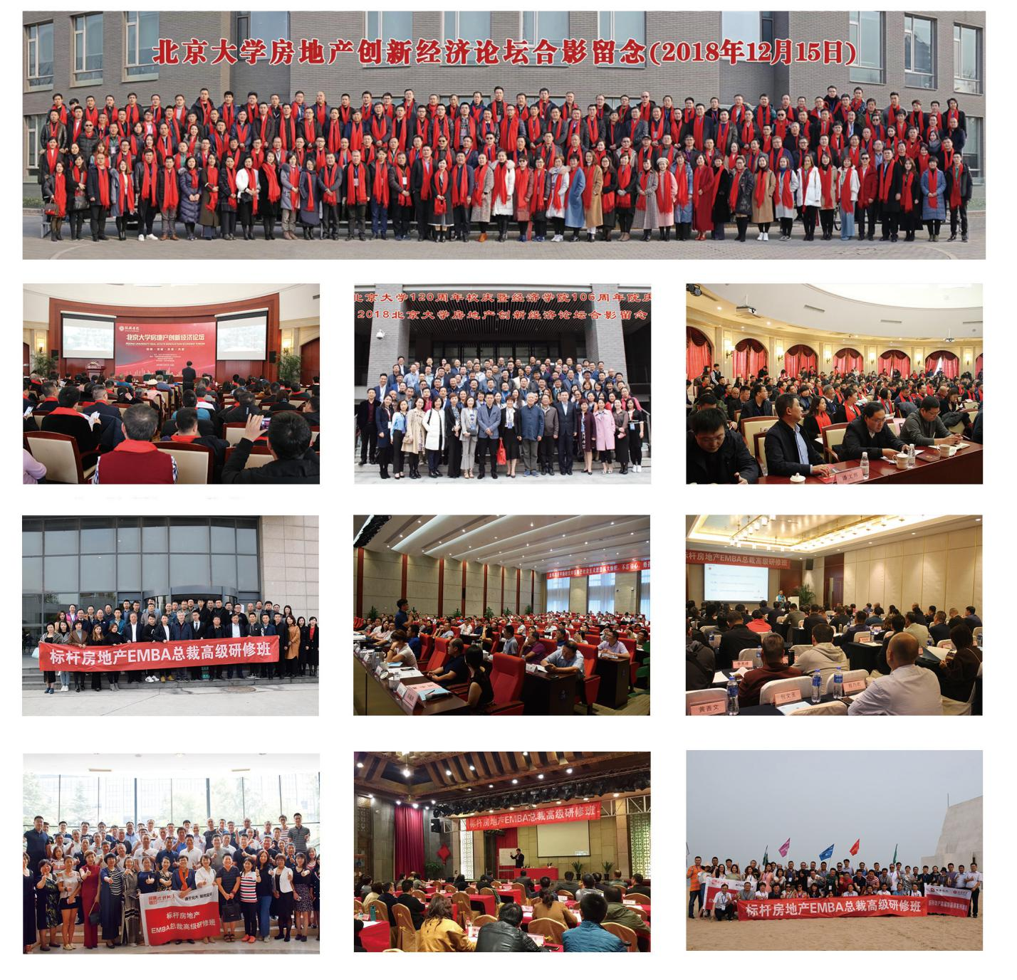
◆部分学员感言
北大标杆地产总裁班：课程的设计结构完整，上课时间灵活，几次课下来感觉课程质量不错，有理论也有实践，跟日常工作相结合，确实能得到新的领悟。另外，精心加入的文化课加分不少！
——广州时代中国 李娜莎
来到北大标杆地产总裁班学习，每堂课都是一种享受！每次课程邀请的老师都具有深厚的功底和渊博的知识，分享了他们在整个地产领域各种问题的深入思考和独到见解；极大的丰富和拓展了我的知识、视野和思维方式，对我在今后工作实践中具有重要指导价值。同学会的成立，不仅帮我们建立了深厚的同学友谊，还有资源整合的作用。 使我受益匪浅！
——香港铜锣湾集团 侯子剑
在北大标杆地产总裁班学习一年有余，收获颇丰，这主要得益于班级课程的特色设置。三大感受：基础课环节的国学课修身养性，塑造人格，使得身心得以些许净化；专业课程设计全面、丰富，行业内实战型老师的授课不但能有效、系统地梳理个人所擅长领域的业务，更能开拓非擅长领域的视野、认知，可谓醍醐灌顶，受益匪浅；课程之外的联谊、企业考察等活动创造机会和同行精英深入交流既丰富了知识，更扩充了人脉。希望我在新的学期能收获更多，也祝愿我们北大标杆地产总裁班越办越好！
——河南新田集团 陈佳
北大标杆地产总裁班是这么多年以来参加的课程中最有价值的。一是按照房地产开发的全流程设计课程，能够让学员们系统掌握房地产业的知识；二是课程师资力量雄厚，而且更注重实战性；三是整合了北大的综合优势，学员们不仅能够学习房地产专业知识，还能接受国学等社会科学的综合熏陶；四是课程班级老师敬业、务实、认真，班级活动组织得丰富多彩，学员们有着深入的沟通交流。衷心祝愿北大标杆地产总裁班越办越好，树立行业培训学习的标杆！
——山东地平置业有限公司 任鹤年
加入北大标杆地产总裁班，学习两年有余，感受颇深。地产全流程的学习，使得团队专业能力和系统思维提升，收获了团队成长。同时，在此平台上结识了一批优秀同学，相互交流分享，收获了同窗情谊。希望大家给自己放空感悟的机会，收获课堂内外双丰收，同时感谢教务组辛勤付出!
——京博乐安置业有限公司 焉玉
北大标杆班每次的课程讲的都很有深度，很落地，从标杆地产超前的开发及运营模式到老师们对地产政策的深刻见解，开拓了眼界与思维；高端平台，学习专业，学以致用，结交朋友，不断超越。感谢北大标杆地产班，独特新颖的思路给我们企业发展带来了新契机！
——河北敬业集团 刘丽丽
我们是一家以商务地产开发运营为主的大型国有控股公司，公司决定派高管学习地产专业课程，清华、北大中我们选择了北大标杆班，实践证明我们是非常正确的！学术型导师针对最新政策、市场趋势及房企行业走向做了详细分析，对我们企业在决策方面有很大帮助；地产实战导师传授的都是百战总结出来的经验，实操性特别强，感谢北大标杆班。
—金融街控股股份有限公司 钟华
有了这次北大标杆地产总裁研修班的学习经历，我坚信，将来的事业和人生必定有一个更高更好的发展！参加北大标杆地产总裁研修班学习，是人生一个无悔的选择！
——山煤集团大同富利达房地产开发有限公司 张庆峰
房地产还能干多久？房地产行业发展形势怎么样？未来的机会在哪里？……带着这些问题，经过认真的比选，我加入了北大标杆地产总裁班。
通过近一年的学习，最直接的感受是这里的师资强大，权威性高，注重理论与实践相结合，实战性强。在这里我听到了标杆房企的经验分享，听到了政府智囊的政策解读，领略了北大名师的大家风采，接受了百年北大的深厚文化底蕴的薰陶。 现在想来，庆幸当初做的这个正确决定，感谢高景亚太为我们搭建了这么好的学习和整合资源的平台。
——中铁集团某地产集团 李斌
来到北大标杆地产班学习，感觉到每一堂课都是在享受和成长中度过。北大深厚的人文底蕴，让人宁静致远；课程既有宏观战略引导，也兼顾实操性及落地性; 授课老师既有学术渊博的教授，更有业界大咖，为我们分享了在开发各环节深入思考及长期沉淀的知识和智慧，为我在今后的工作取得持续成功打下坚实基础。感谢北大标杆地产总裁班给我们提供这么好的学习提升机会！更要感谢各位老师的辛勤付出！
—鞍钢集团合谊地产(集团)公司 徐涛
公司决定派高管学习地产课程，三所大学中我们选择了北大标杆班，实践证明我们的决定是非常正确滴！一是班级学习氛围好，组织极有特色; 二是课程所选择安排的老师很好，我们受益良多; 三是学习中结交了近百名优秀的同学，互相学习相互启迪。相信这两年时间我们一定收获满满！
—山东世纪泰华集团 王亮行
我是2018年3月加入北大标杆地产总裁6班这个大家庭。当时选择很多，最终被精细、专业、全面的标杆课程体系吸引。转眼就要结业了，回顾这一年，收获颇丰：首先在学习方面，不管是对于房地产宏观趋势还是项目实操，都有了一个科学系统的认识。其次，在空杯、尊重、正能量的氛围中认识了很多优秀、豁达、真诚的同学，大家真心交流，相互支持。也多了很多资源共享、合作共赢的机会。
再次真诚感谢标杆地产总裁班，一年同学，终生友谊！
—海南青龙房地产开发有限公司 钟巍

